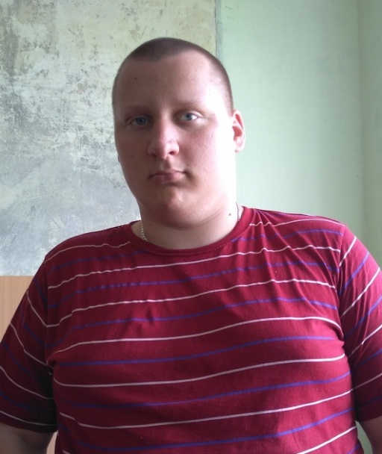

#ПРОВОЖУЛЕТОСПОЛЬЗОЙБЫХОВ

**Немного о себе**

|  |  |
| --- | --- |
|  | **Балакис Дмитрий, 16 лет** |

|  |  |
| --- | --- |
|  | **ГУО «Средняя школа №3 г.Быхова»** |

|  |  |
| --- | --- |
|  | **Компьютерные игры, книги, волейбол** |

**Спасибо моему наставнику Ясеву Николаю Евгеньевичу. Я научился ремонтировать мебель, собирать новые шкафы, умею работать сообща.**

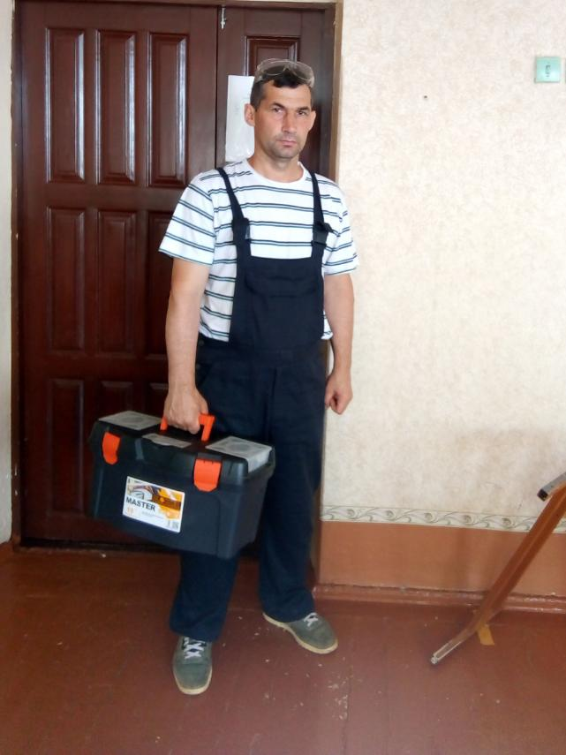

**Я научился этим летом**

|  |  |
| --- | --- |
|  | **Ремонтировать парты, стулья** |

|  |  |
| --- | --- |
|  | **Собирать новые шкафы** |

|  |  |
| --- | --- |
|  | **Соблюдать технику безопасности** |

**И достиг результатов**

|  |  |
| --- | --- |
|  | **Чувствую себя увереннее и мужественнее** |

|  |  |
| --- | --- |
|  | **В кабинете химии собраны новые шкафы** |

|  |  |
| --- | --- |
|  | **Научился работать в команде** |

**Фотографии**

**Собираем шкафы**

**Собираем новую мебель**

**Работать в команде быстрее и веселее**

